 | РАССМОТРЕНО  на заседании педагогического совета  МБОУ «СШ № 16»  протокол № 11 от 18.08.2015г | УТВЕРЖДАЮ  Директор МБОУ «СШ № 16»  _______________ О.А. Донцова  приказ от 19.08.2015г  № 288 /01- 03
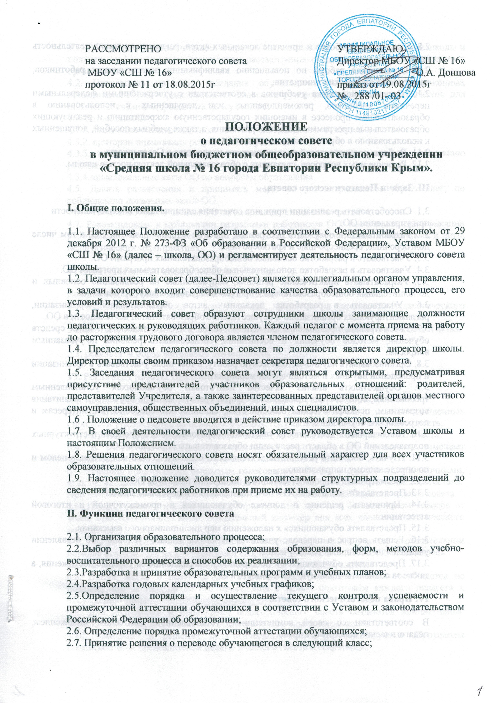
ПОЛОЖЕНИЕ
о педагогическом совете
в муниципальном бюджетном общеобразовательном учреждении «Средняя школа № 16 города Евпатории Республики Крым».

I. Общие положения.

1.1. Настоящее Положение разработано в соответствии с Федеральным законом от 29 декабря 2012 г. № 273-ФЗ «Об образовании в Российской Федерации», Уставом МБОУ «СШ № 16» (далее – школа, ОО) и регламентирует деятельность педагогического совета школы.
1.2. Педагогический совет (далее-Педсовет) является коллегиальным органом управления, в задачи которого входит совершенствование качества образовательного процесса, его условий и результатов.
1.3. Педагогический совет образуют сотрудники школы занимающие должности педагогических и руководящих работников. Каждый педагог с момента приема на работу до расторжения трудового договора является членом педагогического совета.
1.4. Председателем педагогического совета по должности является директор школы. Директор школы своим приказом назначает секретаря педагогического совета.
1.5. Заседания педагогического совета могут являться открытыми, предусматривая присутствие представителей участников образовательных отношений: родителей, представителей Учредителя, а также заинтересованных представителей органов местного самоуправления, общественных объединений, иных специалистов.
1.6 . Положение о педсовете вводится в действие приказом директора школы.
1.7. В своей деятельности педагогический совет руководствуется Уставом школы и настоящим Положением.
1.8. Решения педагогического совета носят обязательный характер для всех участников образовательных отношений.
1.9. Настоящее положение доводится руководителями структурных подразделений до сведения педагогических работников при приеме их на работу.

II. Функции педагогического совета

2.1. Организация образовательного процесса;
2.2.Выбор различных вариантов содержания образования, форм, методов учебно-воспитательного процесса и способов их реализации;
2.3.Разработка и принятие образовательных программ и учебных планов;
2.4.Разработка годовых календарных учебных графиков;
2.5.Определение порядка и осуществление текущего контроля успеваемости и промежуточной аттестации обучающихся в соответствии с Уставом и законодательством Российской Федерации об образовании;
2.6. Определение порядка промежуточной аттестации обучающихся;
2.7. Принятие решения о переводе обучающегося в следующий класс;
2.8. Участие в разработке и принятие локальных актов, регламентирующих деятельность школы.
2.9. Организация работы по повышению квалификации педагогических работников, развитию их творческих инициатив;
2.10. Определение списка учебников в соответствии с утверждёнными федеральными перечнями учебников, рекомендованных или допущенных к использованию в образовательном процессе в имеющих государственную аккредитацию и реализующих образовательные программы общего образования, а также учебных пособий, допущенных к использованию в образовательном процессе;
2.11. Выборы представителей педагогического коллектива в Совет школы;
2.12. Решение иных вопросов, связанных с образовательной деятельностью школы.

III. Задачи Педагогического совета.

3.1. Способствовать реализации принципа сочетания единоначалия и коллегиальности
при управлении ОО.
3.2. Разрабатывать и обсуждать программы, проекты и планы развития ОО, в том числе долгосрочные, среднесрочные и краткосрочные.
3.3. Участвовать в разработке основных общеобразовательных программ ОО.
3.4. Участвовать в разработке дополнительных общеобразовательных программ ОО.
3.5. Разрабатывать практические решения, направленные на реализацию основных и дополнительных общеобразовательных программ образовательной организации.
3.6. Участвовать в разработке локальных актов образовательной организации, регламентирующих организацию и осуществление образовательной деятельности в ОО.
3.7. Рассматривать предложения об использовании в ОО технических и иных средств обучения, методов обучения и воспитания, согласовывать решения по указанным вопросам.
3.8. Организовывать научно-методическую работу, в том числе участвовать в организации и проведении научных и методических мероприятий.
3.9. Осуществлять анализ качества подготовки обучающихся установленным требованиям, соответствия применяемых форм, средств, методов обучения и воспитания возрастным, психофизическим особенностям, склонностям, способностям, интересам и потребностям обучающихся.
3.10. Анализировать деятельность участников образовательного процесса и структурных подразделений ОО в области реализации образовательных программ ОО.
3.11. Изучать, обобщать результаты деятельности педагогического коллектива в целом и по определенному направлению.
3.12. Рассматривать вопросы аттестации и поощрения педагогов ОО.
3.13. Представлять педагогов ОО к почетным званиям и почетным знаком".
3.14. Принимать решение о допуске обучающихся к промежуточной и итоговой аттестации.
3.15. Представлять обучающихся к наложению мер дисциплинарного взыскания.
3.16. Решать вопрос о переводе учащихся из класса в класс "условно", об оставлении учащихся на повторный год обучения.
3.17. Представлять обучающихся к поощрению и награждению за учебные достижения, а также за социально значимую деятельность в ОО.

IV. Права педагогического совета.

В соответствии со своей компетенцией, установленной настоящим положением, педагогический совет имеет право:
4.1. Обращаться к администрации и другим коллегиальным органам управления школы и получать информацию по результатам рассмотрения обращений, в иные учреждения и организации.
4.2. Приглашать на свои заседания обучающихся и их родителей (законных представителей) по представлениям классных руководителей, иных специалистов для получения квалифицированных консультаций.
4.3. Разрабатывать:
4.3.1. настоящее положение, вносить в него дополнения и изменения;
4.3.2. критерии оценивания результатов обучения;
4.3.3. требования к проектным и исследовательским работам учащихся, написанию рефератов;
4.3.4.иныелокальные акты ОО по вопросам образования.
4.5. Давать разъяснения и принимать меры по рассматриваемым обращениям; по соблюдению локальных актов ОО.
4.6. Утверждать планы работы ОО по направлениям деятельности.
4.7. Рекомендовать к публикации разработки работников ОО; повышение квалификации работникам ОО; представителей ОО для участия в профессиональных конкурсах и иных педагогических мероприятиях.

V. Ответственность педагогического совета.

Педагогический совет несет ответственность за:
5.1. выполнение решений и рекомендаций, принятых на заседаниях Педагогического совета;
5.2. соответствие принятых решений действующему законодательству и локальным актам
ОО;
5.3. результаты образовательной деятельности.

VI. Регламент работы Педагогического совета.

6.1. Педагогический совет проводится не реже одного раза в четверть.
6.2. Тематика заседаний включается в годовой план работы ОО с учетом нерешенных проблем и утверждается на первом в учебном году заседании педагогического совета.
6.3. Работой педагогического совета руководит председатель педагогического совета.
6.4. В отсутствие председателя педагогического совета его должность замещает заместитель руководителя ОО по учебно-воспитательной работе.
6.5. Решения принимаются открытым голосованием. Решения считаются правомочными, если на заседании педагогического совета ОО присутствовало не менее половины состава.
При равенстве голосов решающим является голос Председателя Педагогического совета.
6.6. Решения педагогического совета принимаются простым большинством голосов от числа присутствующих, носят обязательный характер для всех членов педагогического коллектива.
6.7. Наряду с педагогическим советом, в котором принимают участие в обязательном порядке все педагогические работники ОО, проводятся малые педсоветы, касающиеся
работы педагогов отдельного уровня образования, параллели, класса.
6.8. Время, место и повестка дня заседания педагогического совета сообщается не позднее, чем за неделю до его проведения с целью подготовки каждого педагога к обсуждению темы.
6.9. Для подготовки и проведения педагогического совета создаются инициативные группы педагогов, возглавляемые представителем администрации.
6.10. Заседания и решения педагогического совета протоколируются. Протоколы подписываются председателем педагогического совета и секретарем.
6.11. Протоколы заседаний и решений хранятся в канцелярии ОО.
6.12.Секретарю педагогического совета за выполнение обязанностей может быть установлена доплата в соответствии с положением об оплате труда.

